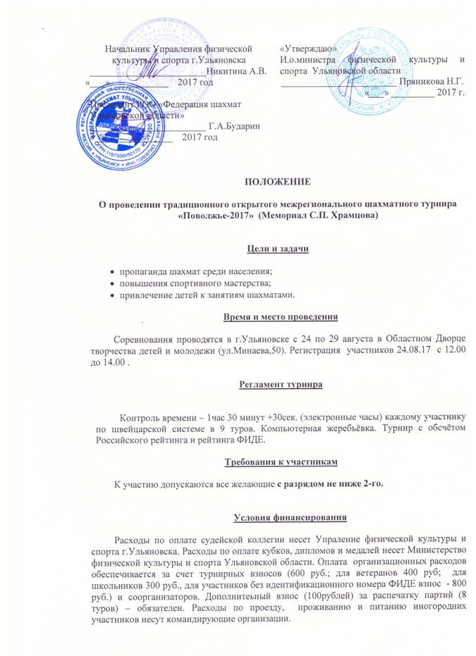

Турнирный взнос для блица – 150 руб. Для ветеранов и школьников -100 руб. Для участников без идентификационного номера ФИДЕ -250 руб.

Программа турнира

24.08.17. 12.00 – 14.00 регистрация
14.00 - 14.30 судейская коллегия
14.30 – 14.45 открытие турнира
15.00 - 18.00 Блиц –турнир (с обсчетом рейтинга ФИДЕ)
22.00 Жеребьевка 1 тура

25.08.17. 10.00 - 14.00 1-й тур
15.00 - 19.00 2-й тур

26.08 17. 10.00 - 14.00 3-й тур
15.00 - 19.00 4-й тур

27.08.17. 10.00 - 14.00 5-й тур
15.00 - 19.00 6-й тур

28.08.17. 10.00 - 14.00 7-й тур
15.00 - 19.00 8-й тур

29.08.17. 10.00 - 14.00 9-й тур
15.00 Закрытие турнира

Условия подведения итогов

Победитель и призеры турнира определяются по наибольшей сумме набранных очков. В случае равенства очков у двух и более участников места распределяются по дополнительным показателям: 1) коэффициенту Бухгольца 2) усеченному КБ 3) количеству побед 4) результату личной встречи.

Победители турниров награждаются кубками, медалями, дипломами Министерства физической культуры и спорта Ульяновской области. Призеры награждаютя медалями, дипломами Министерства физической культуры и спорта Ульяновской области . Размеры и количество денежных призов будут объявлены после 2 тура.
В турнире будут предусмотрены призы:
- самому юному шахматисту,
- лучшему школьнику,
- лучшему ветерану,
- лучшей женщине,
- лучшему студенту,
- лучшему сельскому шахматисту,
- лучшему иногороднему шахматисту.
Все номинанты награждаются кубками, медалями и дипломами Министерства физической культуры и спорта Ульяновской области.

Организаторы мероприятия

Организаторами мероприятия являются Министерство физической культуры и спорта Ульяновской области, Управление физической культуры и спорта г.Ульяновска, федерация шахмат Ульяновской области. Главный судья соревнований - судья Всероссийской категории – Парфенов Владимир Алексеевич. Судейство осуществляет судейская коллегия, назначаемая Министерством физической культуры и спорта Ульяновской области по представлению Президиума областной шахматной федерации.

Обеспечение безопасности участников и зрителей

Физкультурные и спортивные мероприятия проводятся на спортивных сооружениях, отвечающих требованиям соответствующих нормативных правовых актов, действующих на территории Российской Федерации и направленных на обеспечение общественного порядка и безопасности участников и зрителей, а также при условии, наличии актов готовности объектов спорта к проведению мероприятий, утверждаемых в установленном порядке. Ответственные исполнители: руководитель объекта спорта и главный судья соревнований.
Страхование участников.
К соревнованию допускаются участники, имеющие медицинский допуск и полис страхования несчастных случаев жизни и здоровья участников.

Предварительную регистрацию можно оформить на сайте ulchess.ulsu.ru
Дополнительную информацию можно получить по тел. +7 902 120 73 56 у Пирогова Вячеслава Витальевича.

Данное положение является официальным вызовом на соревнование.

